欢迎继续我们的学习。

在上一课的内容中，我们了解了gas交易费用的概念。

在进入下一个重要的阶段之前，让我们再了解一两个重要的概念。

思考一个问题。目前，只需要一个Ethereum账户就足够了。

但假设3-5年之后Ethereum网络已经成为主流，甚至你的主要财产都在这个网络上，那么可能一个人就会有多个Eth账户：

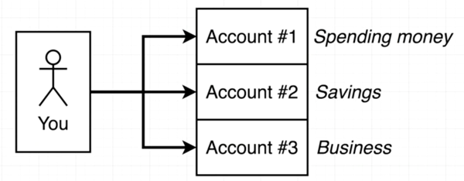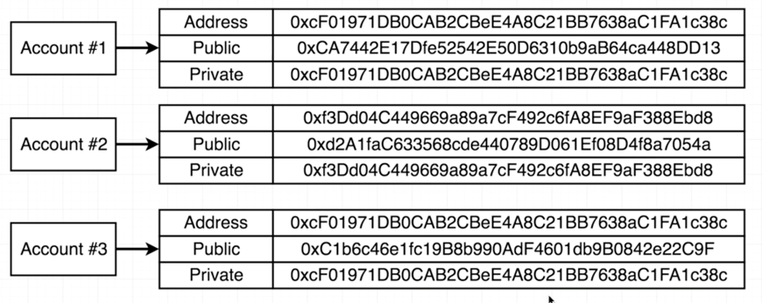

比如你可能有3个账户，其中一个用来消费，一个用来存储，一个用来商业用途。

对每个Eth账户，都对应一个地址，一个public key和一个private key。

那么问题来了，作为这些账户的主人，你怎么才能轻易的记住这么多信息？

背下来？好吧，如果你的记忆力超群，不妨一试，不过如果账户多了恐怕也会很困难。

写下来？好吧，就像《玩家一号》的大BOSS一样，把最重要的密码写在设备上，那么被人盗取信息了怎么办？还是说存在保险柜里？

幸运的是，Ethereum的发明者创造了一种12个单词的替代密码。

之前创建metamask账户时，也同样创建了12个单词（menemonic 助记单词，或者你也可以把它看做是某种神秘的魔法咒语~）

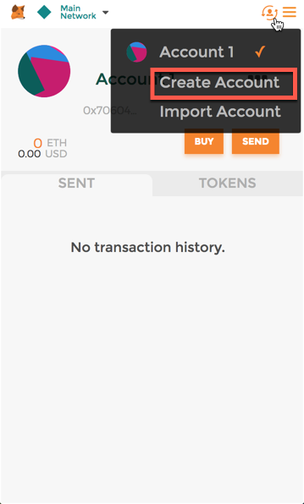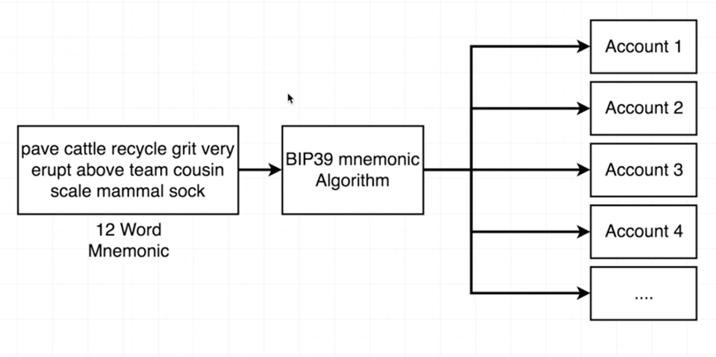

使用BIP39算法，可以将这12个助记单词生成多个账户地址、公钥和私钥。

好了，让我们实验一下。

在Chrome浏览器中打开metamask,输入密码后进入账号。

此时我们只有一个账户，点击右上角的圆形icon图标，从下拉列表中选择Create Account，就可以创建更多的账户。

所有新创建的账户都将对应最初的12个助记单词。

需要注意的是，一旦创建之后，我们无法更改这12个助记单词的任何信息，除非重新安装metamask插件，这个略有点不爽。

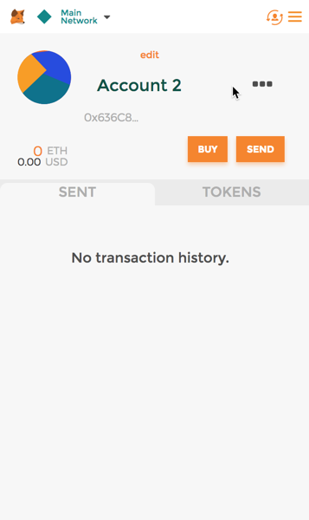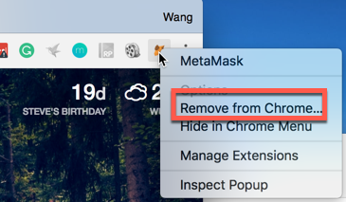

好吧，虽然不爽，但是这个操作倒不是太麻烦。让我们来实验一下吧：

右键单击小狐狸图标，从下拉列表中选择Remove from Chrome：

从弹出的对话框中点击Remove:

这样就删除了已有的metamask插件。

在chrome浏览器中再次进入插件商城：

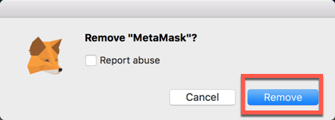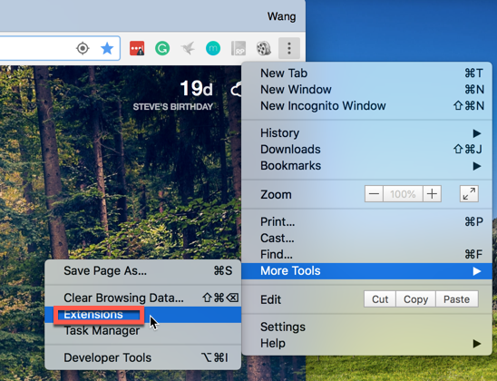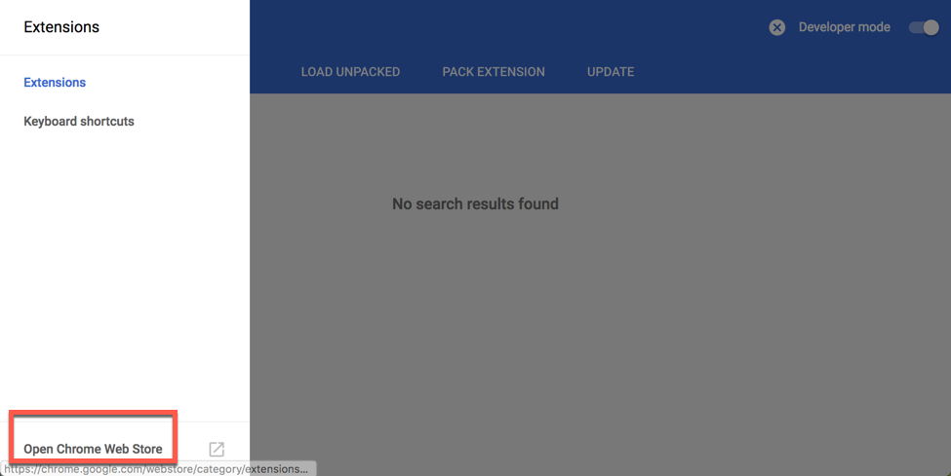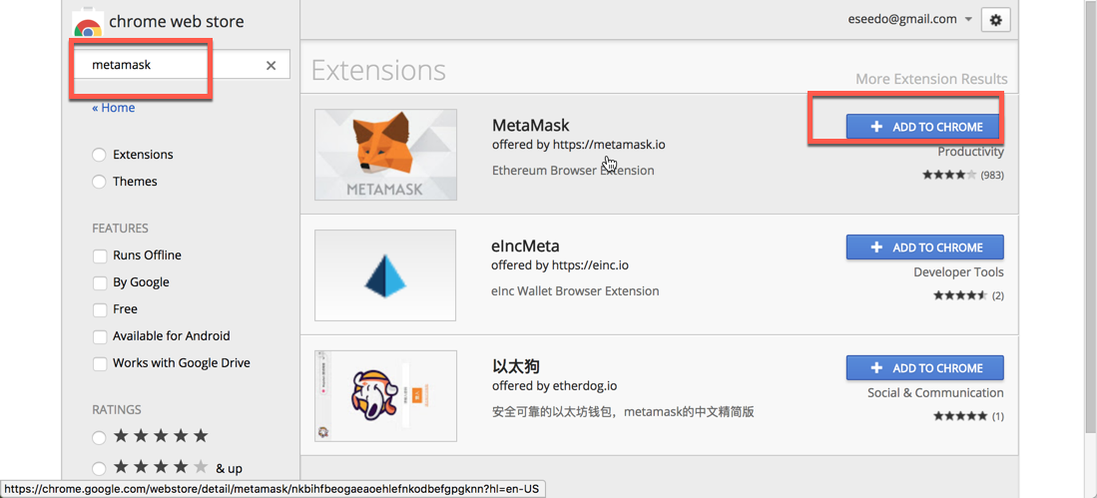

在搜索栏中输入metamask回车：

点击ADD TO CHROME，然后在弹出的 对话框中选择Add extension即可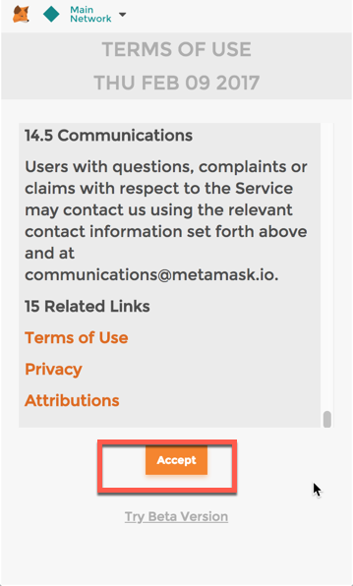：

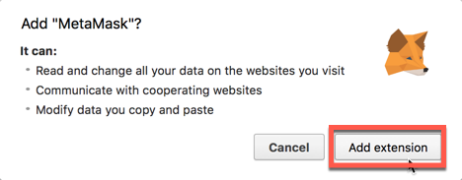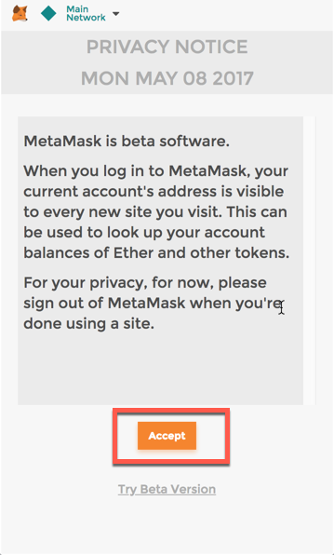

好了，现在我们重新安装了metamask插件。

然后就是重复之前操作过的步骤：

注意到，当我们输入了新的DEN密码后，metamask会自动帮我们创建新的12个助记单词。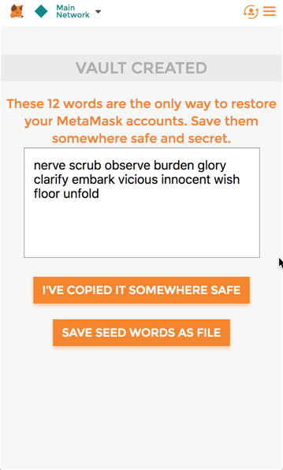

请大家务必要记住这12个助记单词，或者保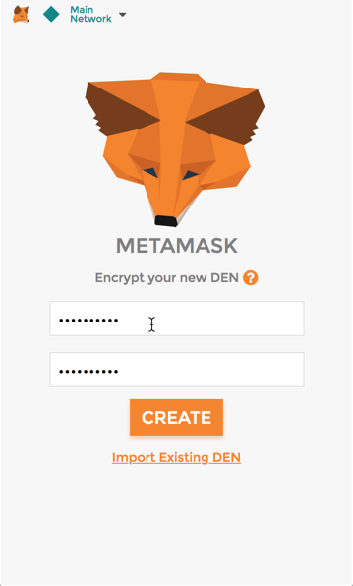存到特定的地方，因为后面我们很快就需要用到。

接下来在Chrome浏览器中输入以下网址：

<https://iancoleman.io/bip39/>

这是一个专门针对助记单词的在线转换工具：

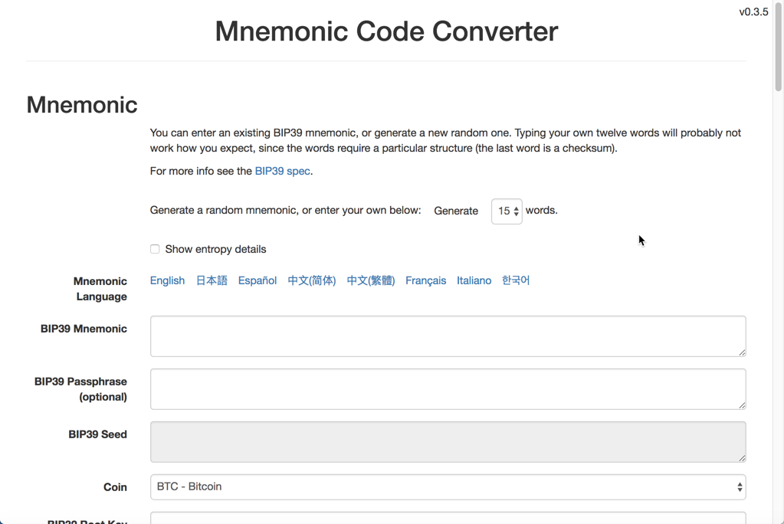

把刚才的12个助记单词写在这里，并将Coin切换到ETH-Ethereum（默认情况是BTC-Bitcoin)  
当然，下面还有更多的信息。

所以，只需要记住12个助记单词，就可以记住所有的信息。

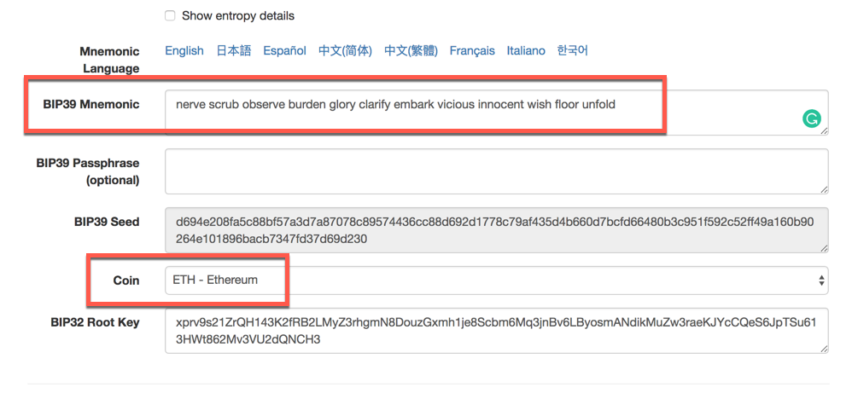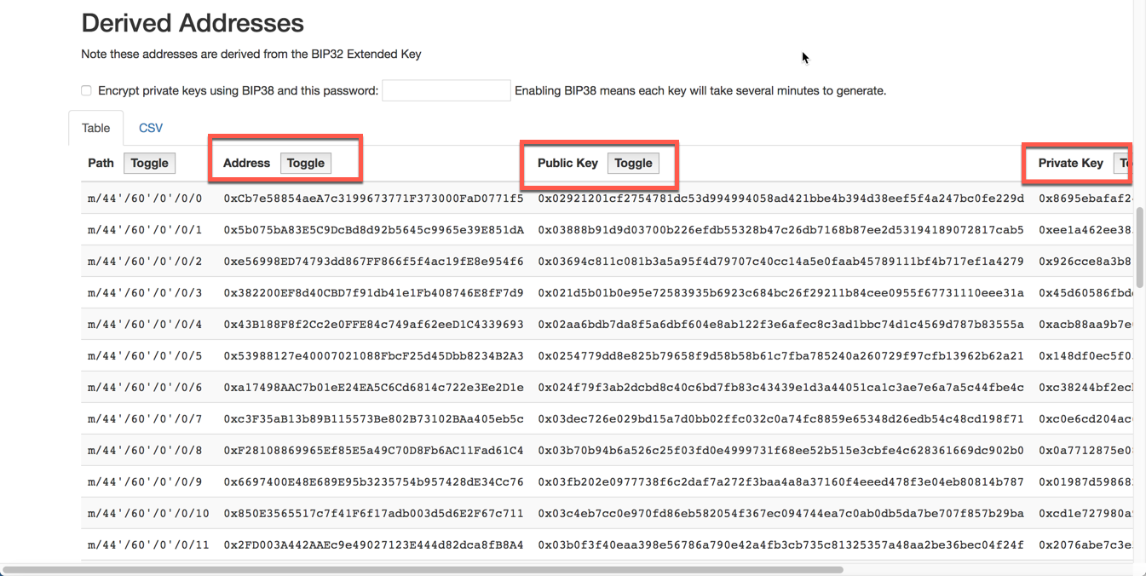

注意观察这里序号为0的地址，还有metamask里面的账户地址，对比一下会发现是相同的。

看到这里大家应该明白了。

如果在metamask中再创建一个账户，它一定就是地址表中的第2个，也就是序号为1的，大家可以尝试下~

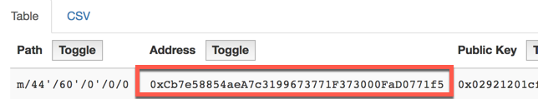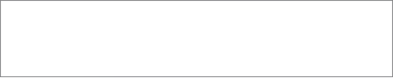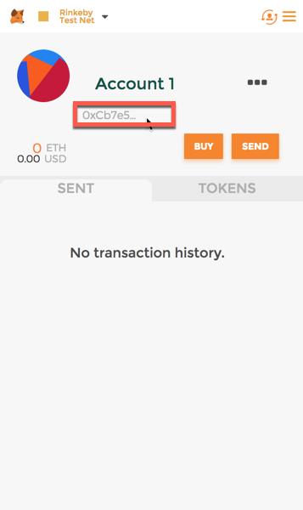

好了，本课的内容就到这里了，相信大家对12个单词的助记魔法已经不再陌生了。

我们下一课再见

笨猫学编程QQ群：375143733

知乎专栏：

<https://zhuanlan.zhihu.com/kidscoding>

新浪博客:

<http://blog.sina.com.cn/eseedo>

Github:

<https://github.com/eseedo>

个人网站：

<http://icode.ai/>